Отчет №8

* Прилагаю предварительные результаты анкетирования   
  (Exel и .pdf файлы прилагаются)
* Была решена проблема с отображением нормалей модели двери   
  *screenshot1 – Blender  
  *screenshot2 – Unity
* Продолжаем изучать Unity и Blender
* Для уменьшения веса приложения было решено делать модель двери лишь с лицевой стороны
* По дисциплине «Дискретная математика» изучаем теории графов – алгоритмы обхода графов в глубину и ширину(для разработки алгоритма выбора маршрута)
* Был написан простой алгоритм управления камерой при помощи клавиш со стрелочками   
  *screenshot3  - код  
  Видеоотчет (также прикреплен файлом):  
     
  *интерактивный ярлык
* Было решено не давать пользователя свободы передвижения по ИКИТу , а лишь выполнять функцию навигатора до нужного кабинета\аудитории

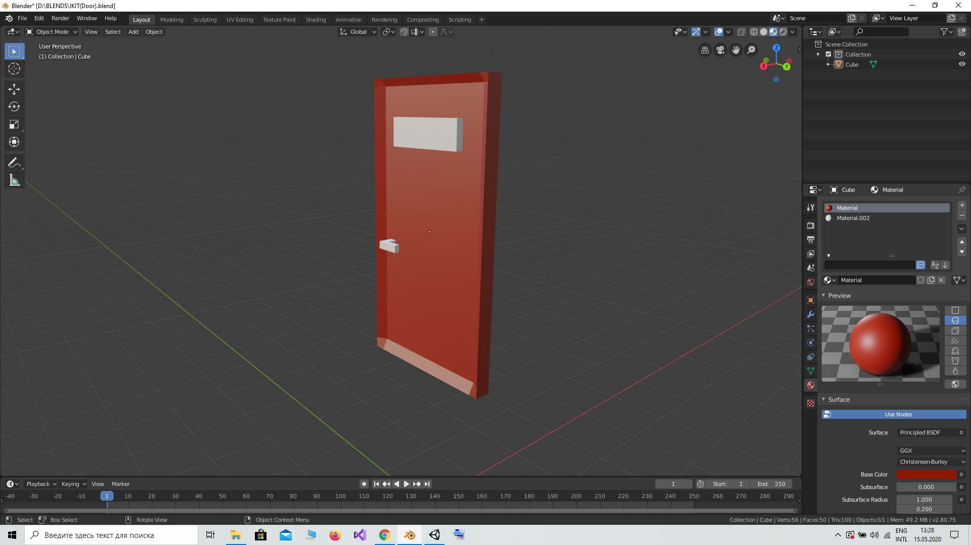screenshot №1

screenshot №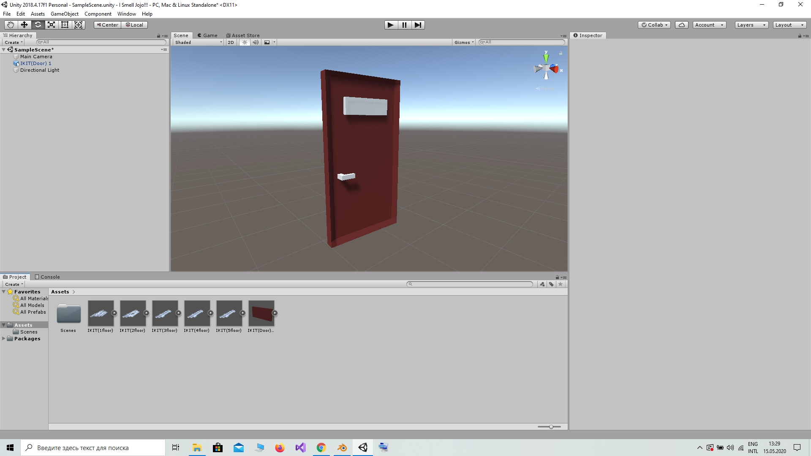2

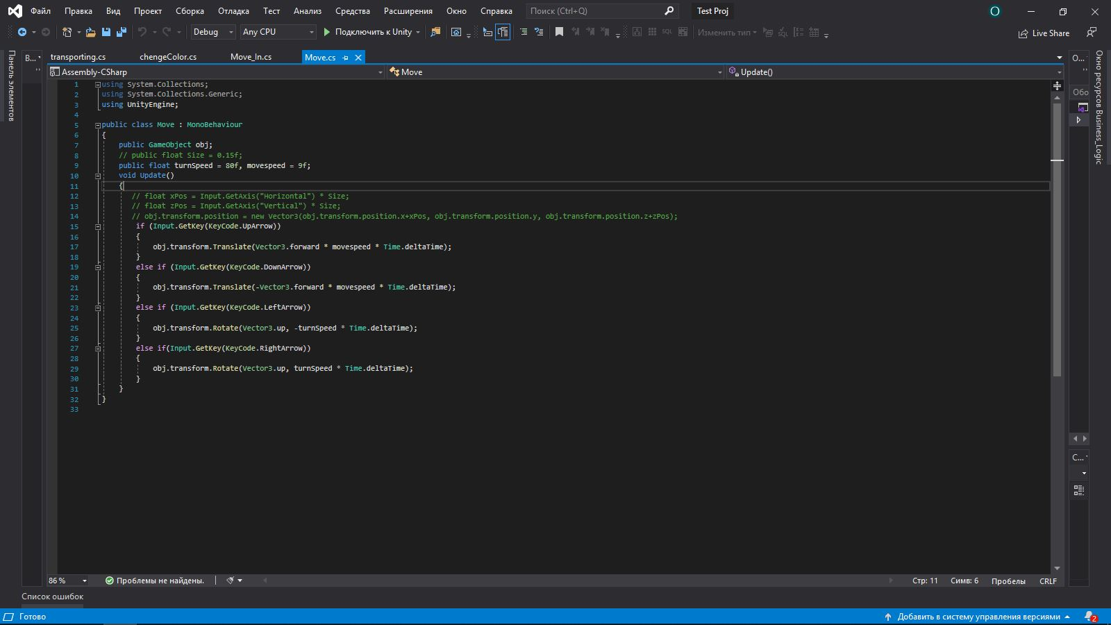screenshot №3